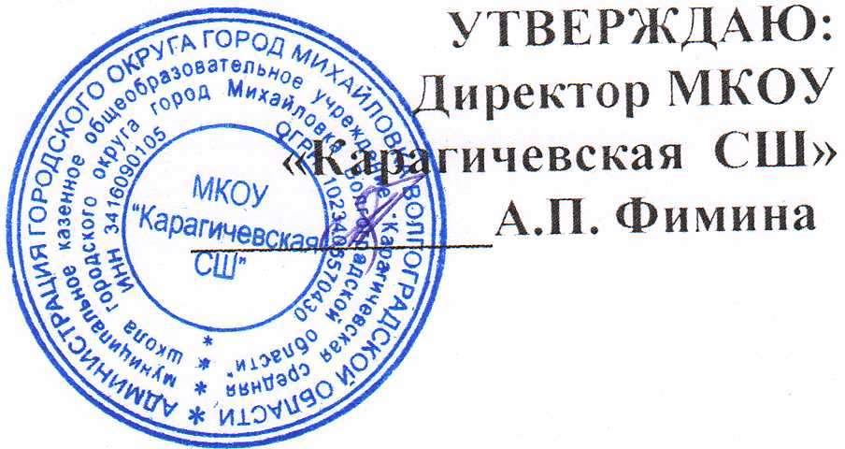

Режим занятий
школьного спортивного клуба

Понедельник 16.00 – 18.00
Среда 16.00 – 18.00
Пятница 16.00 – 18.00

